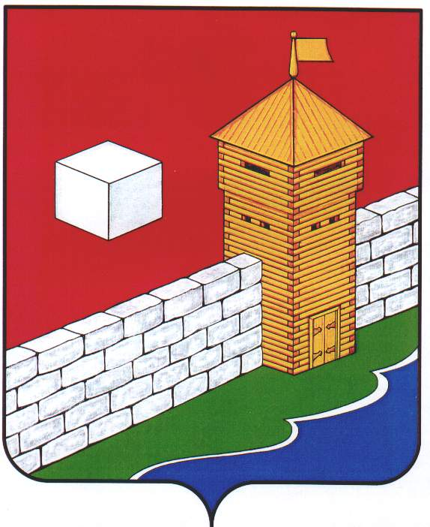
СОБРАНИЕ ДЕПУТАТОВ
ЕТКУЛЬСКОГО МУНИЦИПАЛЬНОГО РАЙОНА
шестого созыва
Р Е Ш Е Н И Е

от _22.02.2023 г._ № _421_
с. Еткуль

О внесении дополнений в Прогнозный план (программу) приватизации муниципального имущества Еткульского муниципального района на
2023-2025 годы

В соответствии с Федеральным законом от 21.12.2001 г. № 178-ФЗ «О приватизации государственного и муниципального имущества», Положением «О порядке приватизации муниципального имущества Еткульского муниципального района», утвержденным решением Собрания депутатов Еткульского муниципального района от 28.06.2017 г. № 261, статьей 18 Устава Еткульского муниципального района

СОБРАНИЕ ДЕПУТАТОВ ЕТКУЛЬСКОГО МУНИЦИПАЛЬНОГО РАЙОНА
Р Е Ш А Е Т:

- Внести дополнения в Прогнозный план (программу) приватизации муниципального имущества Еткульского муниципального района на 2023-2025 годы, утвержденный решением Собрания депутатов Еткульского муниципального района от 30.11.2022 г. № 378, а именно в пункт 5.2. дополнительно включить неиспользуемое движимое имущество согласно приложению.

- Поручить администрации Еткульского муниципального района осуществить продажу объектов, дополнительно включенных в Прогнозный план (программу) приватизации муниципального имущества Еткульского муниципального района на 2023-2025 годы, в соответствии с действующим законодательством.

- Опубликовать настоящее решение в общественно-политической газете Еткульского района «Искра» и разместить на сайте администрации Еткульского муниципального района на странице Собрания депутатов Еткульского муниципального района в разделе «Нормативные правовые акты».

- Контроль за исполнение настоящего решения возложить на постоянную комиссию по мандатам, законодательству и местному самоуправлению (председатель Мигаль Т. А.).

Председатель Собрания депутатов
Еткульского муниципального района Н. Н. Васильева

Приложение
к решению Собрания депутатов
Еткульского муниципального района
от 22.02.2023 г. № 421

Дополнения в пункт 5.2 Прогнозного плана (программы) приватизации муниципального имущества Еткульского муниципального района на 2023-2025 годы

«Перечень муниципального движимого имущества, подлежащего приватизации в 2023-2025 годах:

№ п/п | Наименование имущества | Место нахождения имущества
7 | Автобус для перевозки детей ПАЗ 32053-70, 2012 года выпуска, государственный номер В877ОР174 | Челябинская область, Еткульский район, с. Еткуль
8 | Автобус для перевозки детей ПАЗ 32053-70, 2013 года выпуска, государственный номер А707СМ174 | Челябинская область, Еткульский район, с. Еткуль
9 | Автобус для перевозки детей ПАЗ 32053-70, 2013 года выпуска, государственный номер А708СМ174 | Челябинская область, Еткульский район, с. Еткуль
10 | Автобус для перевозки детей ПАЗ 32053-70, 2013 года выпуска, государственный номер А709СМ174 | Челябинская область, Еткульский район, с. Еткуль

